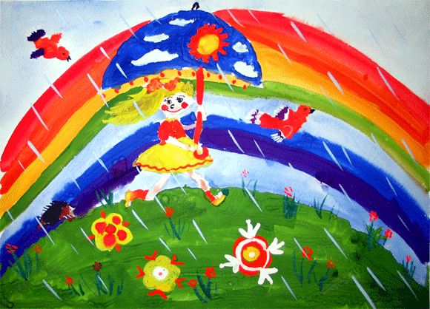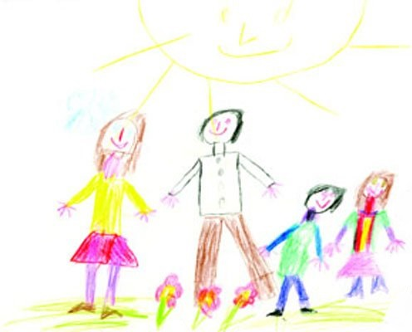О ЧЁМ ГОВОРЯТ РИСУНКИ ДЕТЕЙ.  
  
Чтобы понять, уютно ли вашему малышу дома, предложите ему нарисовать свою семью. При этом не подсказывайте ребенку и не давайте никаких указаний.  
  
Если ребенок изображен в центре между папой и мамой или на первом плане, то малыш чувствует себя нужным, ему комфортно в семье. Ну а если он нарисован отдельно от всех или на заднем плане – признак ревности.   
  
Отсутствие самого автора рисунка говорит о его трудностях в отношениях с близкими. Чем авторитетнее человек в глазах малыша, тем он больше на рисунке.  
  
Обратите внимание, есть ли придуманный член семьи на рисунке? Если есть, то малыш, скорее всего, получает недостаточно внимания и хочет быть кому-нибудь нужным. Если же на рисунке нет кого-то из членов семьи – это говорит про отсутствие эмоционального контакта с этим человеком.   
  
Если ребенок рисует себя очень маленьким, размещенным в уголке листа – у него заниженная самооценка. Расстояние между изображенными членами семьи говорит об их эмоциональной близости.   
  
Цветная гамма рисунка – индикатор палитры чувств. Самыми любимыми цветами ребенок рисует себя или самых близких людей, и наоборот.   
  
Самый умный, по мнению ребенка, член семьи изображается с наибольшей головой. Персонажи с большими глазами для малыша – это те, которым 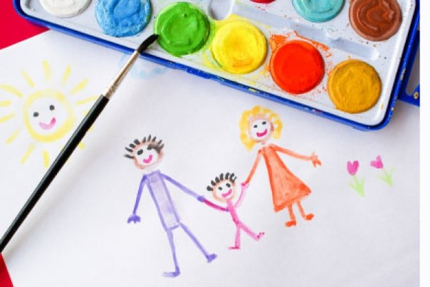нужна помощь. А люди с большими ушами – те, которые слушают окружающих. Если нет ушей, то человек никого не слушает, игнорирует то, что говорят.   
  
Изображенные с большим ртом воспринимаются как источник опасности. Если рот отсутствует или нарисован в виде черточки, то этот человек, по мнению ребенка, скрывает свои чувства, не может выразить их словами.   
  
Чем больше пальцев на руке, тем сильнее персонаж. Длина рук говорит о коммуникабельности. Короткие руки – о нерешительности.   
  
Солнце на рисунке – символ тепла и уюта.